0417-0420
1 & ctrl+z 将进程放入后台
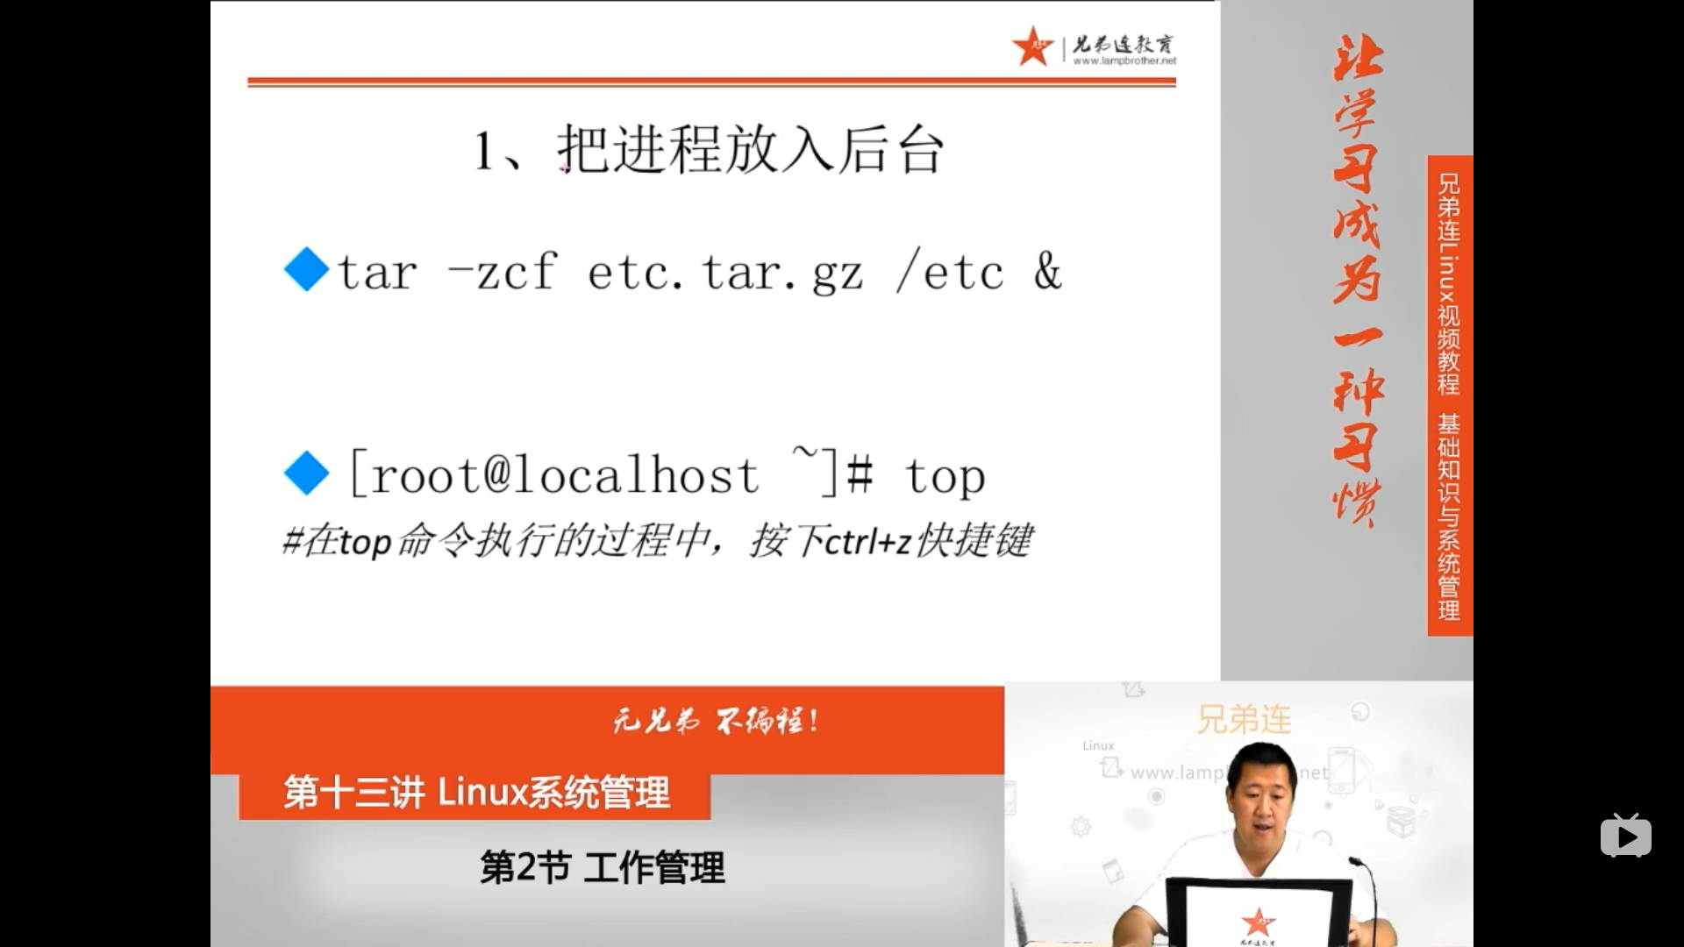
tar -czf etc.tar.gz /etc & 放入后台 放入后台还在运行
top
执行命令后按ctrl+z放入后台 放入后台就暂停了
tar -czf etc.tar.gz /etc &
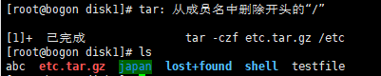
top ctrl+z
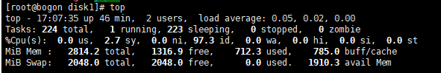

2 jobs 查看后台的工作
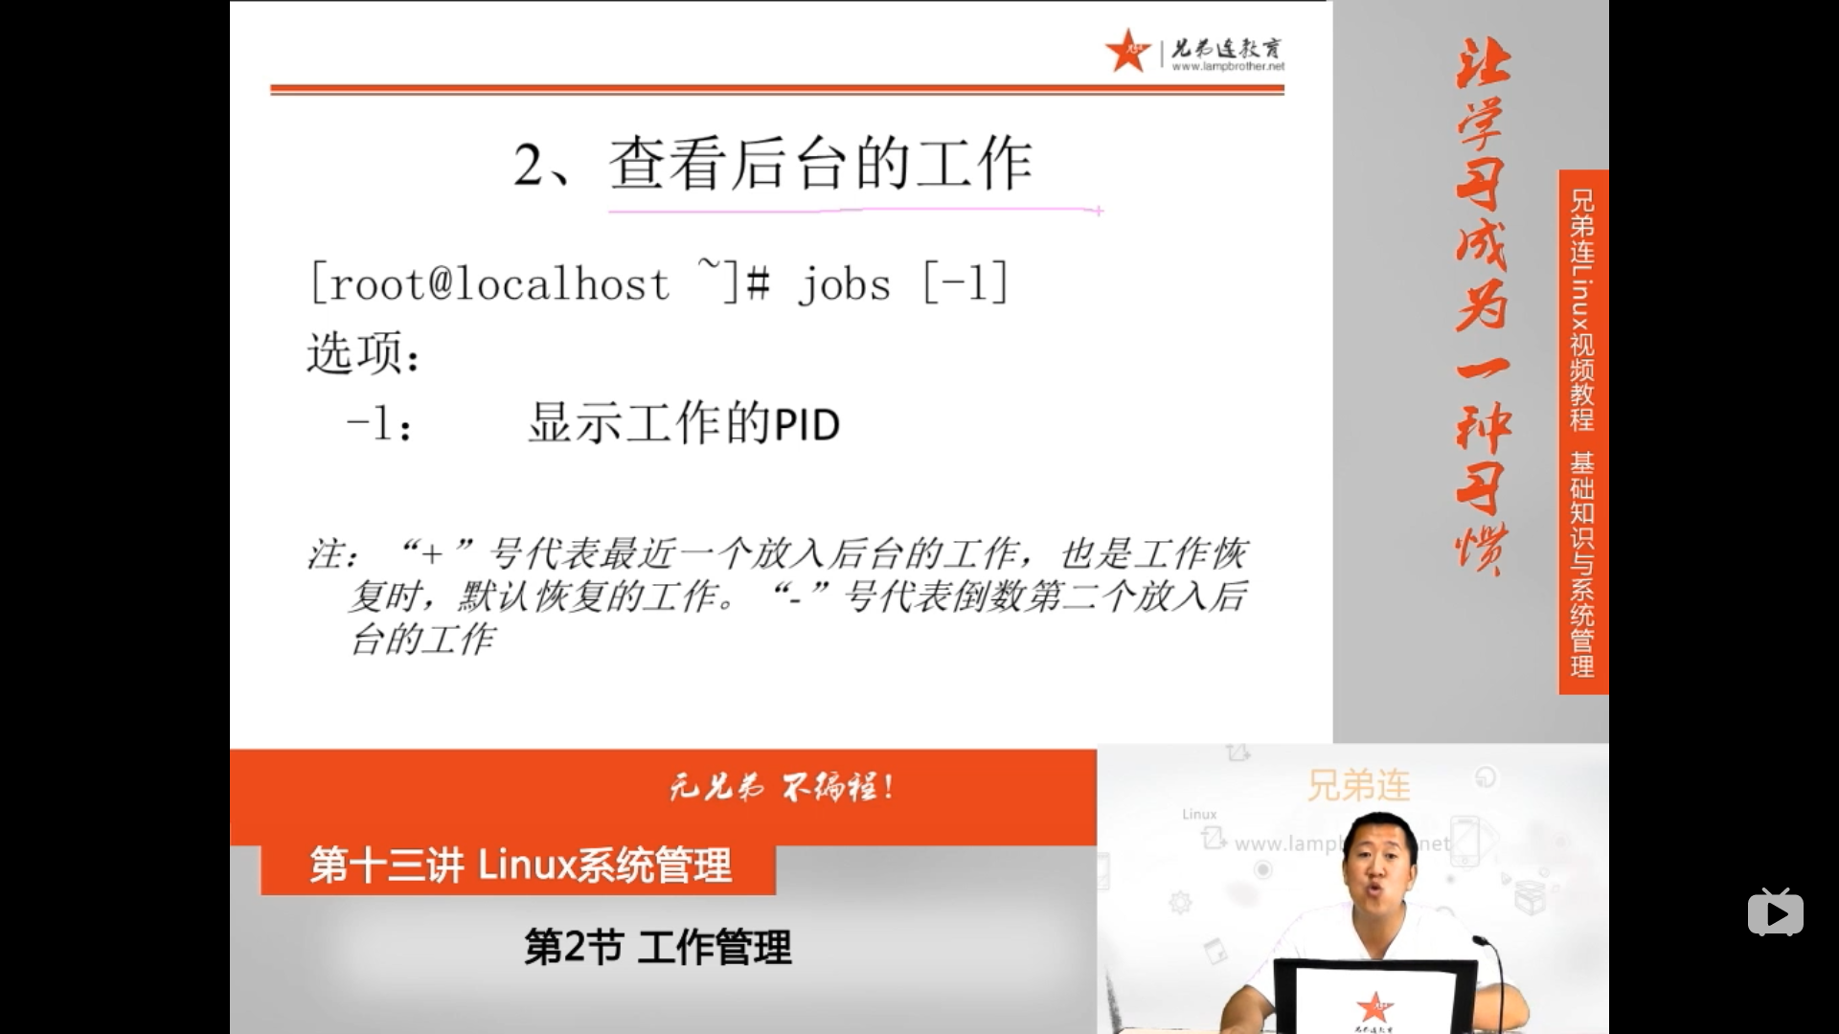
jobs [-l]
-l 显示总做的PID
+ 代表最近一个放入后台的工作，也是工作恢复时，默认恢复的工作。
- 代表倒数第二个放入后台的工作
jobs job-l
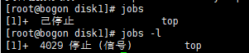

3 fg将后台暂停的工作恢复到前台执行
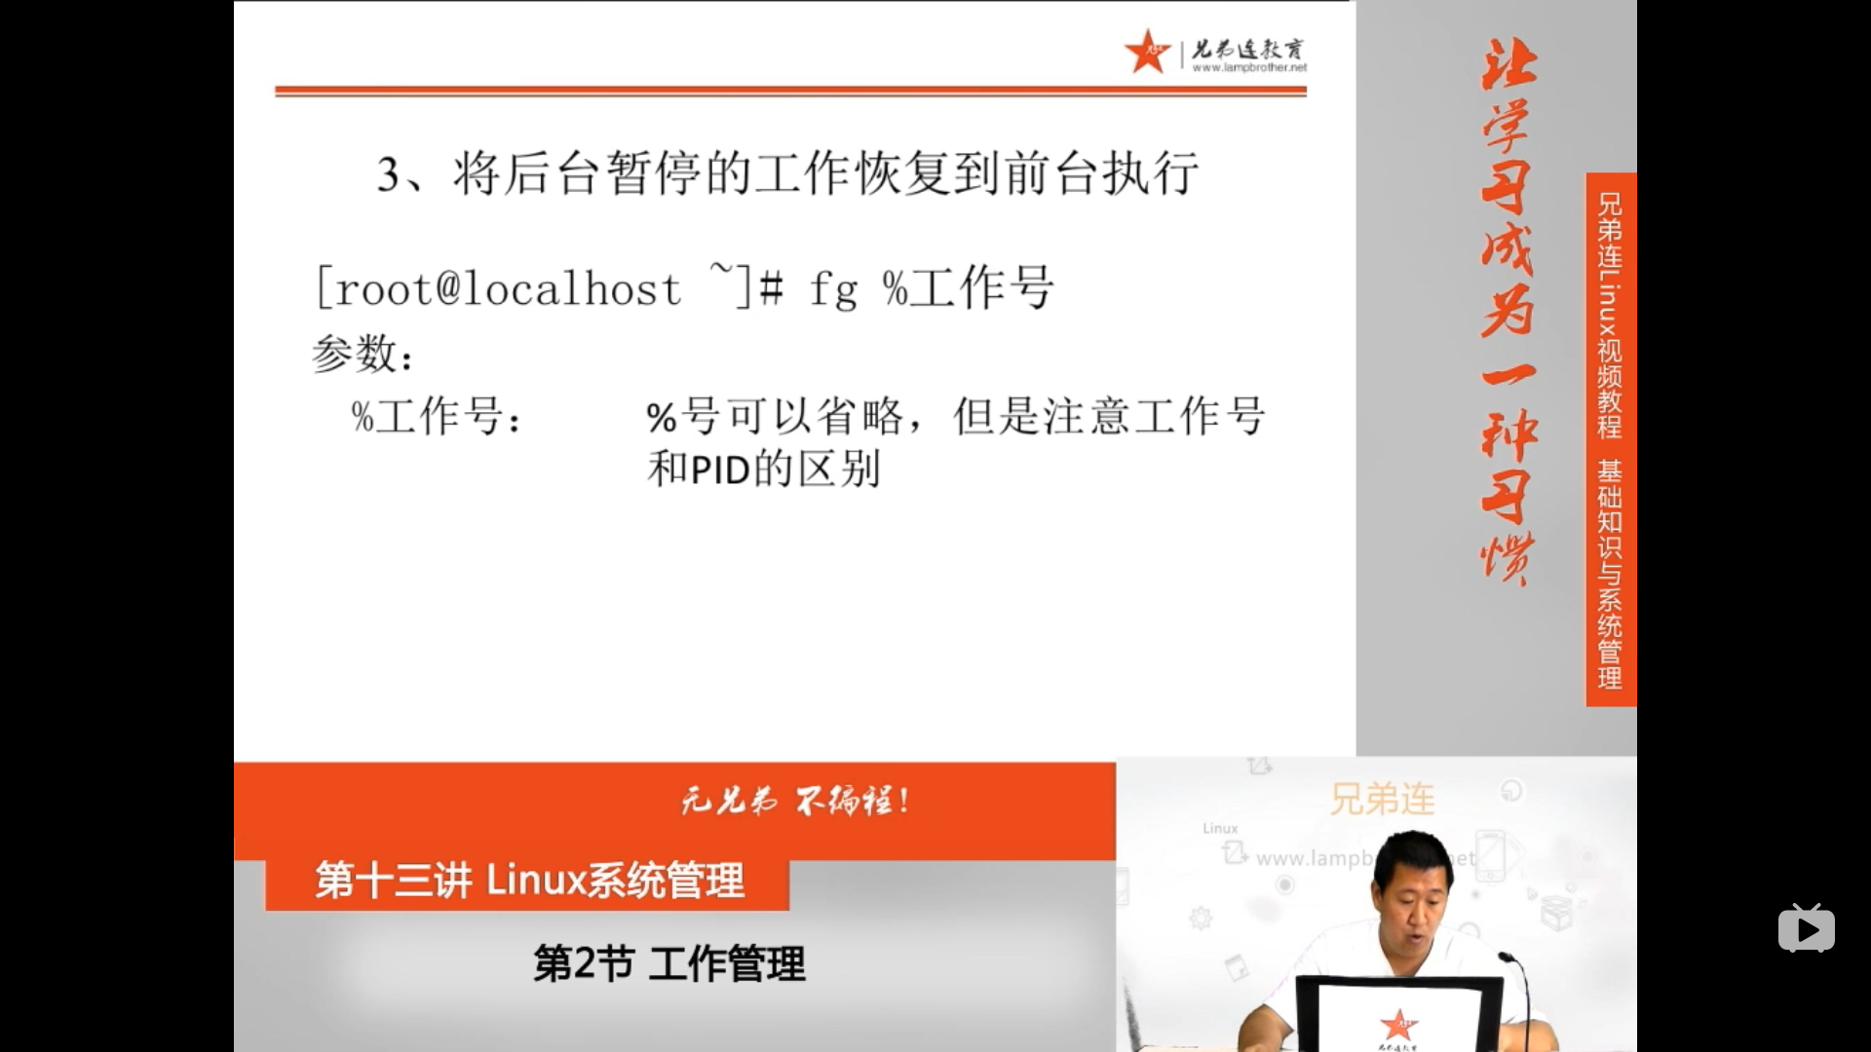
fg %工作号 不加工作号就恢复标记为+的工作
%可以省略，但要注意工作号和PID的区别
工作号可以通过jobs命令查看
4 bg将后台暂停的工作恢复到后台执行
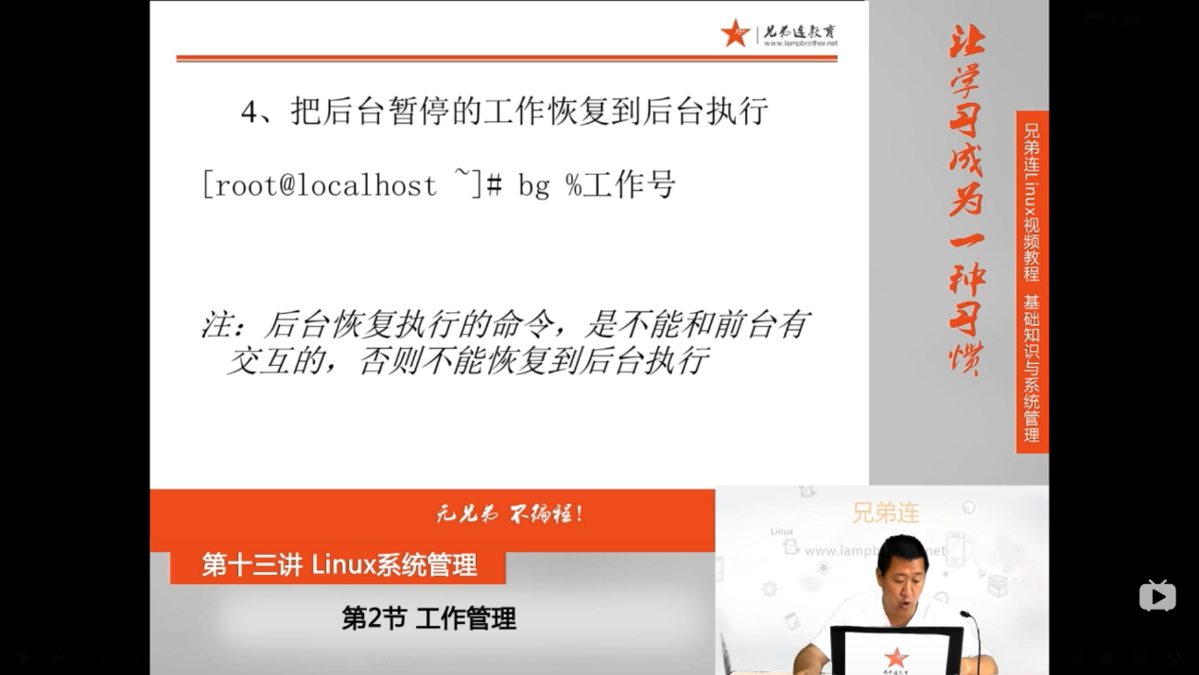
bg %工作号 不加工作号就恢复标记为+的工作
%可以省略，但要注意工作号和PID的区别
后台恢复的命令，是不能和前台有交互，费则不能恢复到后台执行
top,vim命令在后台没法运行，必须在前台

